**Ejercicio genérico M5A: test - con imagen**

**\*** Nombre del guión a que corresponde el ejercicio

MA_10_01_CO

**Datos del recurso**

**\*** Título del recurso (**65** caracteres máx.)

Determina si una función es inyectiva

**\*** Descripción del recurso

Determinar si una función es inyectiva, desde las diferentes representaciones.

**\*** Palabras clave del recurso (separadas por comas ",")

función,inyectiva

**\*** Tiempo estimado (minutos)

5 minutos

**\*** Acción didáctica (indicar sólo una)

|  |  |  |  |  |  |  |  |
| --- | --- | --- | --- | --- | --- | --- | --- |
| Exposición |  | Ejercitación | X | Preguntas con respuesta libre |  | Juegos |  |
| Estudio |  | Proyecto |  | Evaluación |  | Generador de actividades |  |

**\*** Competencia (indicar sólo una)

|  |  |  |  |
| --- | --- | --- | --- |
| … en comunicación lingüística |  | … matemática | X |
| … en el conocimiento y la interacción con el mundo físico |  | Tratamiento de la información y competencia digital |  |
| … social y ciudadana |  | … cultural y artística |  |
| … para aprender a aprender |  | Autonomía e iniciativa personal |  |

**\*** Tipo de Media (indicar sólo una)

|  |  |  |  |  |  |  |  |
| --- | --- | --- | --- | --- | --- | --- | --- |
| Secuencia de imágenes |  | Video |  | Animación |  | Interactivo | X |
| Actividad |  | Web |  | Mapa conceptual |  | Audio |  |
| Texto |  | Imagen |  | Documento |  |  |  |

**\*** Nivel del ejercicio, 1-Fácil, 2-Medio ó 3-Difícil

2

**Datos del ejercicio**

COPIA EL TÍTULO DEL RECURSO PARA EL TÍTULO DEL EJERCICIO AL MENOS QUE SEA DIFERENTE. RECUERDA EL TÍTULO NO DEBE REBASAR LOS 86 CARACTERES.

**\*** Título del ejercicio (**86** caracteres máx.)

Determina si una función es inyectiva

**\*** Grado del ejercicio (Primaria o Secundaria); “P” o “S”

S

**\*** Enunciado (Instrucción **193** caracteres máximo)

Para la representación de la función que aparece en la imagen, elige entre las opciones la que consideres correcta.

Más información (ventana flotante)

En la representación conjuntista, la noción de inyectividad se asocia a que cada flecha que sale del dominio de la función llega a un elemento distinto del codominio.

Mostrar al inicio del ejercicio ventana Más información (S/N)

S

**\*** Sin ordenación aleatoria (S/N):)

N

Mostrar calculadora (S/N)

S

**NO**: PERMITE SELECCIONAR MÁS DE UNA OPCIÓN, APLICA A TODAS LAS PREGUNTAS DEL EJERCICIO.

**\*** Respuesta única (S/N)

S

MÍN. 1 MÁX. 10. TEST-TEXTO CON IMAGEN (OPCIÓN MÚLTIPLE). LA EXPLICACIÓN SE MUESTRA AL MOMENTO DE PEDIR LA SOLUCIÓN. POR LO MENOS UNA O TODAS LAS RESPUESTAS DE UNA PREGUNTA PUEDEN SER CORRECTAS, MARQUE ÉSTAS CON NEGRITA.

**\*** Pregunta 1 (**173** caracteres máximo)

La representación que aparece en la imagen corresponde a una función:

Explicación (**173** caracteres máximo)

Que una función sea inyectiva significa que elementos distintos en el dominio se relacionan con elementos diferentes en el codominio.

**\*** IMAGEN:

**\*** Nombre de archivo Shutterstock o descripción de ilustración a crear

Crear una imagen como la que aparece en <http://calculo.cc/temas/temas_bachillerato/primero_ciencias_sociales/funciones/imagenes/teoria/inyectica/biyectiva.gif>

Editar para que el conjunto *X* de salida sea rojo, el conjunto *Y* sea azul y las flechas entre ellos sean verdes. La flecha que une *X* con *Y* debe ser naranja.

**\*** Imagen normal (codificado ejemplo, CI_S3_G1_REC10_F1n)

MA_10_01_REC80_F1n

**\*** Imagen amplificada **opcional** (codificado ejemplo, CI_S3_G1_REC10_F1a)

**\*** Respuestas (mín. 2 – máx. 5, 58 caracteres máximo cada respuesta)

Inyectiva, por el criterio de la recta horizontal.

No inyectiva, porque una flecha es diagonal.

**Inyectiva, porque el dominio satura el codominio.**

No inyectiva, porque no se sabe la ecuación.

Pregunta 2 (**173** caracteres máximo)

La representación que aparece en la imagen corresponde a una función:

Explicación (**173** caracteres máximo)

Una función es inyectiva cuando en el dominio no puede haber dos o más elementos asociados a un mismo elemento del codominio.

**\*** IMAGEN:

**\*** Nombre de archivo Shutterstock o descripción de ilustración a crear

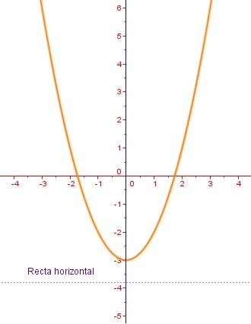

**\*** Imagen normal (codificado ejemplo, CI_S3_G1_REC10_F1n)

MA_10_01_REC80_F2n

**\*** Imagen amplificada **opcional** (codificado ejemplo, CI_S3_G1_REC10_F1a)

**\*** Respuestas (mín. 2 – máx. 5, 58 caracteres máximo cada respuesta)

Inyectiva, porque el dominio satura el codominio.

Inyectiva, por el criterio de la recta horizontal.

No inyectiva, porque la recta horizontal no la corta.

**No inyectiva, por el criterio de la recta horizontal.**

Pregunta 3 (**173** caracteres máximo)

La representación que aparece en la imagen corresponde a una función:

Explicación (**173** caracteres máximo)

En la representación conjuntista, la noción de inyectividad se asocia a que cada flecha que sale del dominio de la función, llega a un elemento distinto del codominio.

**\*** IMAGEN:

**\*** Nombre de archivo Shutterstock o descripción de ilustración a crear

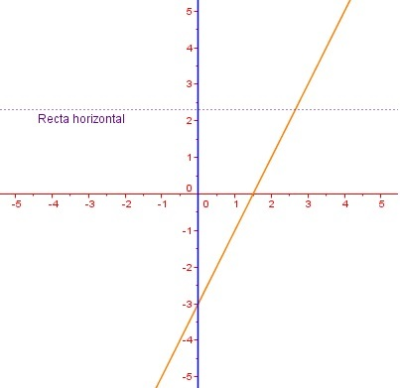

**\*** Imagen normal (codificado ejemplo, CI_S3_G1_REC10_F1n)

MA_10_01_REC80_F3n

**\*** Imagen amplificada **opcional** (codificado ejemplo, CI_S3_G1_REC10_F1a)

**\*** Respuestas (mín. 2 – máx. 5, 58 caracteres máximo cada respuesta)

No inyectiva, porque es una recta.

No inyectiva, por el criterio de la recta horizontal.

**Inyectiva, por el criterio de la recta horizontal.**

Inyectiva, porque está en el plano cartesiano.